عنوان: سند مدل سازی ER

توضیح: در این سند، دیتابیس اینترنت بانک به صورت ER، مدل سازی شده است.

لیست موجودیت ها و ویژگی های آن ها

Entity type | Attributes
مشتری یا client | 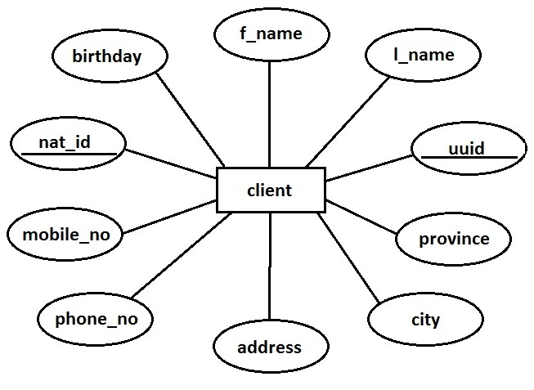
حساب یا account | 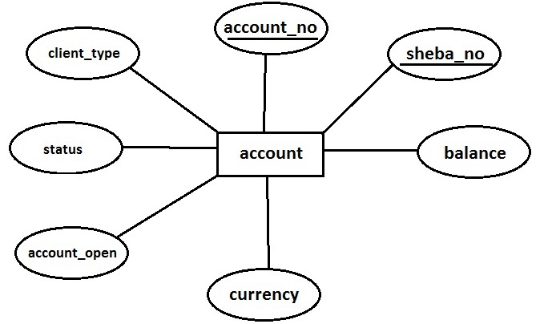
کارت یا card | 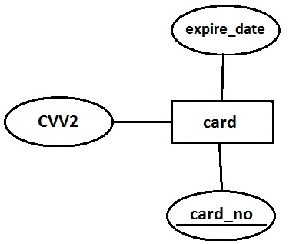
ثبت نام یا sign_up | 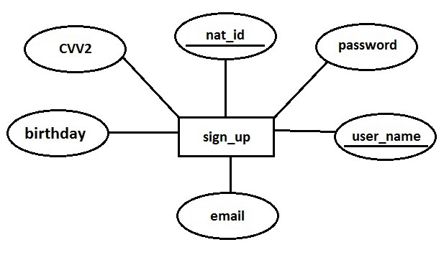

نمودار ER

نمودار مربوط به رابطه ی | نمودار
مشتری، حساب و کارت | 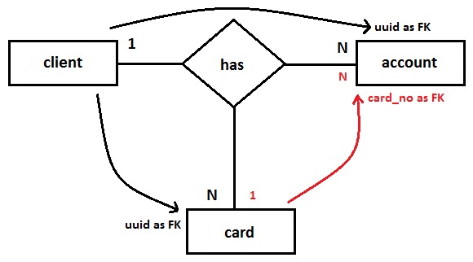
ثبت نام | 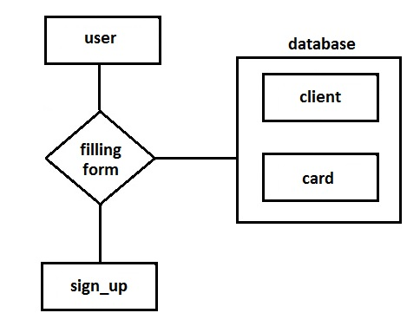
لاگین | 